BIM-fähige 3D-Modelle sorgen für beste Ansichten in 2016
Spülmaschinen-Hersteller Meiko bietet Dienstleistungsinnovation

Intelligente Spültechnik für gewerbliche Bedürfnisse, exzellenter Service und eine hohe Problemlösungskompetenz für den Spülbereich der Gastronomie, Hotellerie und Gemeinschaftsverpflegung sind die Faktoren, die den internationalen Ruf der baden-württembergischen Meiko Maschinenbau GmbH & Co. KG begründen. Zu ihnen gesellt sich nun keine Produkt-, sondern eine Dienstleistungsinnovation eigens für die Branche der Großküchenplaner und Architekten: „Wir freuen uns, mit der von Meiko selbst entwickelten 3D-Applikation M-iPlan unseren Partnern aus dem planerischen Bereich Unterstützung in Sachen Building Information Modeling System auf dem neuesten Stand der Technik anzubieten“, teilt Dr.-Ing. Thomas Peukert, Leiter Konstruktion & Entwicklung, mit.

Via Online Konfigurator können Großküchenplaner seit Anfang Dezember 2015 nun ihren Kunden 3-D-Modelle zur Verfügung stellen, die den Anforderungen des Buildung Information Modeling (BIM) entsprechen und die Planungen im Spülbereich einer Großküche perfekt abbilden. Wie das Unternehmen in einer Pressemitteilung erklärt, werden die BIM-fähigen 3D-Modelle insbesondere für Großmaschinen am Markt bisher ausschließlich von Meiko zur Verfügung gestellt.

M-iPlan gehört zu den von Meiko selbst entwickelten Branchenlösungen, wobei die Planungsabteilung die Anpassungsarbeiten für die 3D-Applikation leistete. „Mit M-iPlan stellen wir den Planern nicht nur eine Erleichterung für ihre Arbeit zur Verfügung, sondern wir bedienen im Bereich der Großmaschinen eine Marktanforderung, die auch dem Endkunden zu Gute kommt, weil dieser auf Anhieb erkennen kann, was er kauft“, so Jürgen Walter, der bei Meiko die Planungsabteilung leitet. Für die Meiko-Partner ist die Applikation, die ab März 2016 auch im Download-Bereich zur Verfügung steht, kostenfrei.

„Wie es sich für eine BIM-fähige Lösung gehört, haben wir die 3-D-Modelle auch mit technischen Informationen hinterlegt, die sich kinderleicht mit der Maus ansteuern lassen“, wie Dr.-Ing. Thomas Peukert erklärt. Was für noch mehr Komfort in den Planungsbüros sorgen dürfte, sind die von Meiko flankierend zur Verfügung gestellten technischen Details. „Meiko ist Lösungspartner rund um alle Fragen, die sich bei der Gestaltung eines Spülbereichs ergeben. Das gilt nicht nur für die Nutzer unserer Produkte, sondern auch für unsere Partner in den Planungs- und Architekturbüros, ohne die wir uns den Markt über die Jahrzehnte nicht so gut hätten erschließen können und mit denen wir eine historisch gewachsene enge Kooperation pflegen“, sagt Peukert.

Bildunterschrift

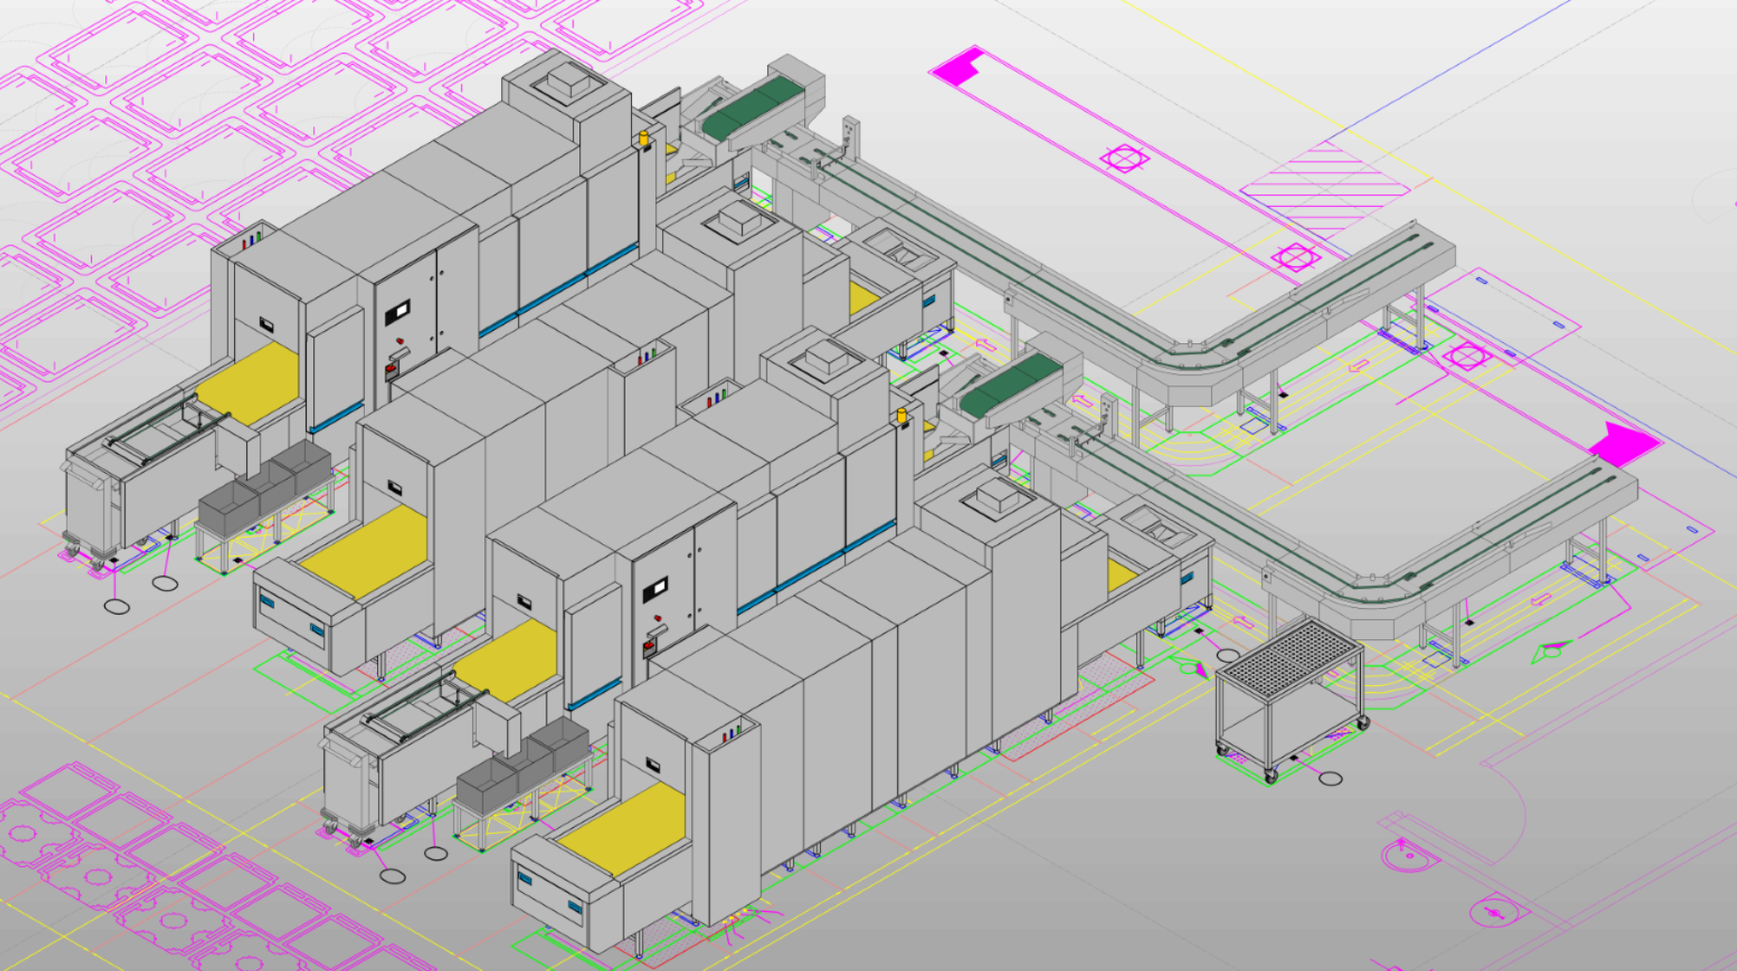

MEIKO hat die Lösung und unterstützt mit 3D-Applikation „M-iPlan“, Fachplaner
und Architekten!

